院 系 数据科学与计算机学院 学 号 17341137 姓 名 宋 震 鹏
【实验题目】HTML&CSS实验(4)
【实验目的】学习CSS选择器的使用方法。
【调试工具】浏览器和编辑器。三种可选编辑方式：
(1) 本地调试：记事本
(2) 在线调试：http://103.26.79.35:8080/lab/html4/
* 通过 http://103.26.79.35/NetDisk/Default.aspx?vm=17web 的在线调试，可以看到其中的文件。

【实验要求】
除了题目中有说明，本次实验均不使用连接符~和+（可以用+span），也不能自行加id和class，不能修改正文（<body>的内容），只能按题意增加或修改样式(<style>的内容)。
不能使用!important。

【补充知识】
-- 选具有属性disabled的元素 :disabled {…}
选具有属性checked的元素 :checked {…}
-- 字体颜色 color:green;
背景颜色 background-color:yellow;
颜色也可以用红绿蓝(0~255)的取值表示，例如：color: rgb(100,100,100);
-- 显示元素 display:inline;
隐藏元素 display:none;
-- 取消下划线 text-decoration:none;
显示下划线 text-decoration:underline;
-- 斜体 font-style: italic;
黑体 font-weight: bold;
-- 首行缩进 text-indent: 2em;

【实验内容】
1、为网页sohu.html添加样式。首先要求对于链接的访问，平时和访问过的链接都没有下划线并且显示为黑色字，鼠标移动到链接上方时链接文字显示下划线和蓝色字，点击(按下)链接时链接文字显示下划线并且变为红色字；然后，设计样式让每行的偶数链接显示绿色字并且没有下划线(如下图所示)，悬浮和活动链接与原来一样。
*背景颜色 background-color:yellow;
参考效果：
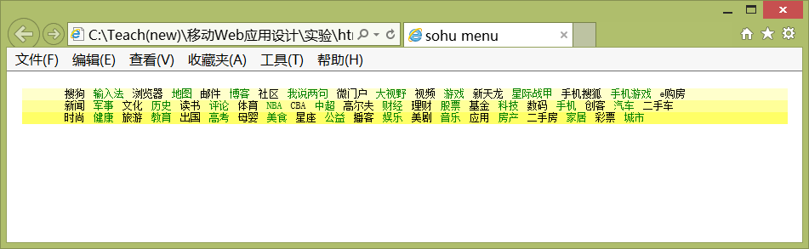

完成后保存网页(sohu.html)并截屏浏览器(ctrl+alt+PrintScreen)：
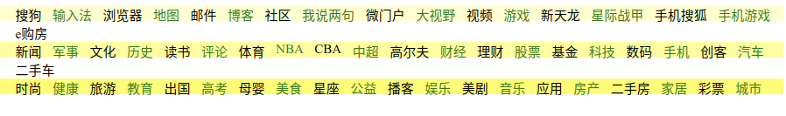
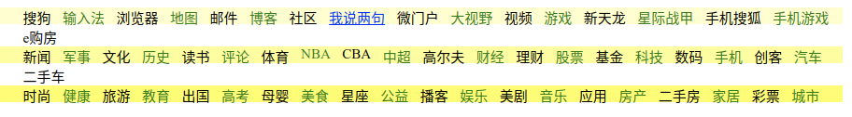

样式表：
<style type="text/css">
li {
float: left;
margin-left: 10px;
list-style-type: none;
}

a:link,
a:visited {
color: black;
text-decoration: none;
}

a:hover {
color: blue;
text-decoration: underline;
}

a:active {
color: red;
text-decoration: underline;
}

li:nth-of-type(2n) a:link,
li:nth-of-type(2n) a:visited {
color: green;
}

li:nth-of-type(2n) a:hover {
color: blue;
text-decoration: underline;
}

li:nth-of-type(2n) a:active {
color: red;
text-decoration: underline;
}

ul {
clear: both;
height: 14px;
margin: 0;
}

* {
font-size: 12px;
}

nav {
max-width: 900px;
margin: 20px auto;
}

.nav1 {
background-color: #FFC;
}

.nav2 {
background-color: #FF9;
}

.nav3 {
background-color: #FF6;
}
</style>

2、为网页register.html添加样式，使得：被聚焦的输入域的背景变为黄色，单选或多选的选中项的文字显示为红色字；disabled的按钮的字体显示为黄色字；textarea中选中的文字变为蓝底白字。
* 选具有属性disabled的元素 :disabled {…}
选具有属性checked的元素 :checked {…}

参考效果：
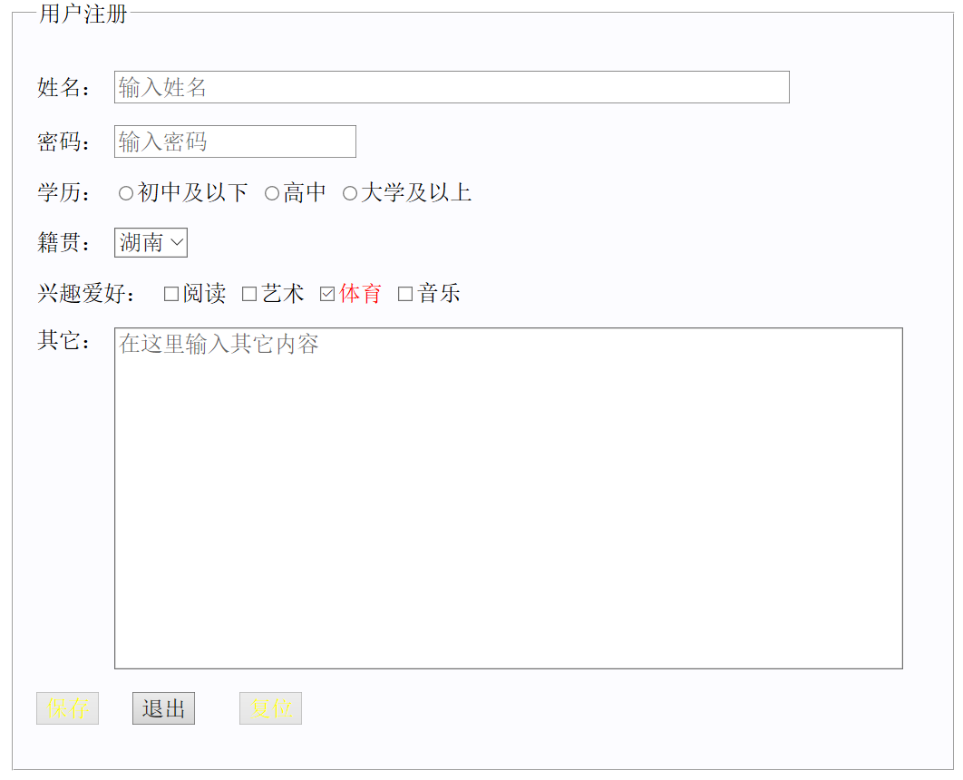
完成后进行保存(register.html)并截屏浏览器：
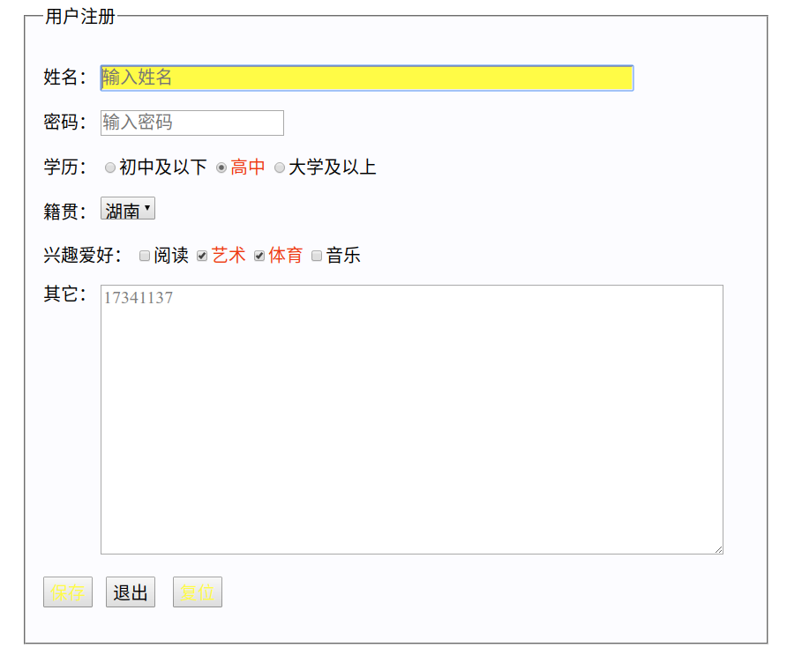
样式表：
<style type="text/css">
* {
font-size: 20px;
font-family: 宋体
}
input[type="text"],
textarea {
color: grey
}
input[type="text"] {
width: 30em
}
[for="content"] {
vertical-align: top;
}
fieldset {
width: 800px;
margin: 20px auto;
padding: 20px;
background-color: #FCFCFF;
}
#content {
width: 700px;
height: 300px
}
input[type="text"]:focus,
input[type="password"]:focus {
background-color: yellow;
}
input[type="checkbox"]:checked+span {
color: red;
}

input[type="radio"]:checked+span {
color: red;
}
input:disabled,
button:disabled {
color: yellow;
}
textarea::selection {
color: white;
background-color: blue;
}
</style>

3、(sohu1.html)实现下图样式。注意：除了加指定的选择器，不要修改任何代码。参考效果：
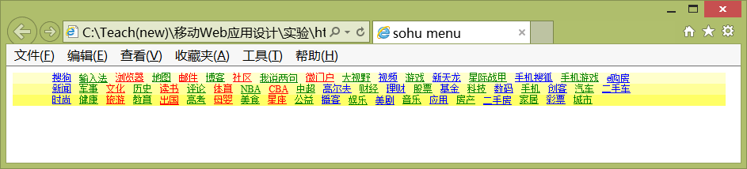

完成后保存网页(sohu1.html)并截屏浏览器(ctrl+alt+PrintScreen)：
样式表：
<style type="text/css">
li {
float: left;
margin-left: 10px;
list-style-type: none;
}
li:nth-of-type(2n) a {
color: green;
}
li:nth-of-type(3) a,
li:nth-of-type(5) a,
li:nth-of-type(7) a,
li:nth-of-type(9) a {
color: red;
}
ul {
clear: both;
height: 14px;
margin: 0;
}
* {
font-size: 12px;
}
nav {
...
}
</style>
4、为网页ZhuZiQing.html加上选择器，使得:
(1) 链接和访问过的链接显示为蓝色字体并且没有下划线
(2) 按下链接显示为棕色字体且没有下划线
(3) 每个段落左对齐并且首行缩进两个字
(4) 每个段落首字母为1个半字大小
(5) 每个段落第一行用斜体字
(6) 鼠标移动到段落上方时，段落文字显示为绿色字
(7) 偶数段落显示为粗体字
(8) 引用文献采用上标 {vertical-align:super;font-size:10px}

参考效果：
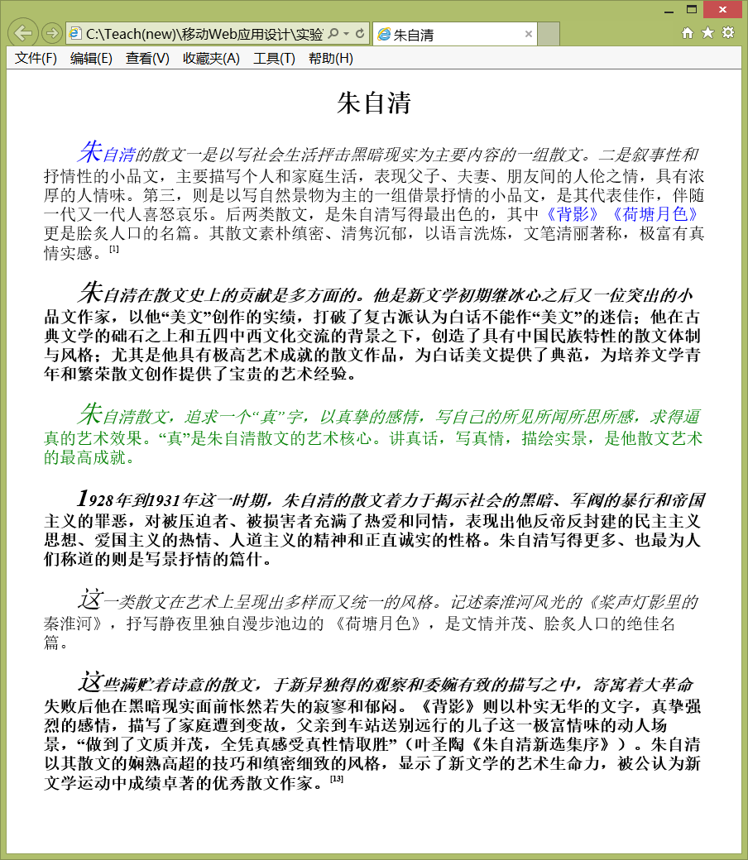
用文件ZhuZiQing.html保存完成后的网页并截屏浏览器(ctrl+alt+PrintScreen)：
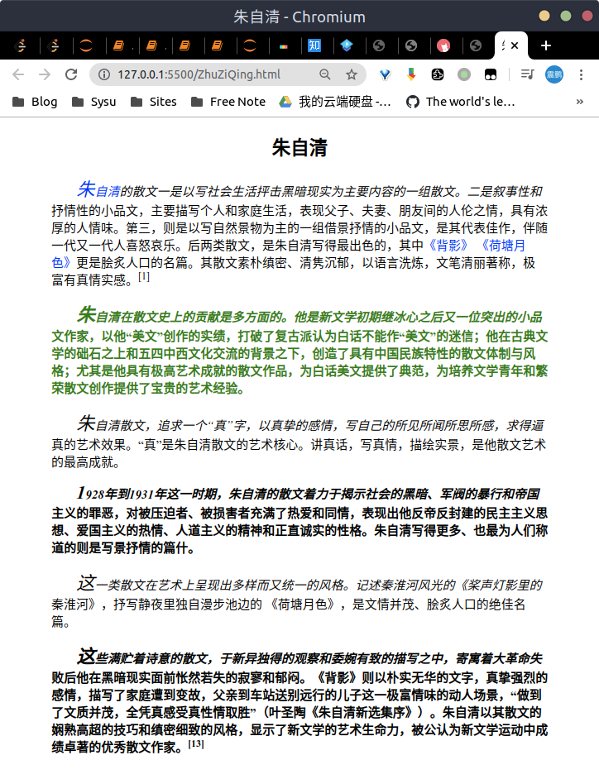

样式表：
<style type="text/css">
article {
max-width: 800px;
text-align: center;
font-size: 20px;
margin: 20px auto;
}

a:link,
a:visited {
color: blue;
text-decoration: none;
}

a:visited {
color: brown;
text-decoration: none;
}

p {
text-align: left;
text-indent: 40px;
}

p::first-letter {
font-size: 30px;
}

p::first-line {
font-style: italic;
}

p:hover {
color: green;
}

p:nth-of-type(2n) {
font-weight: bold;
}

[class="ref"] {
vertical-align: super;
font-size: 10px
}
</style>
5、为网页(LotusPond .html)编写样式，使得其平时显示如下：
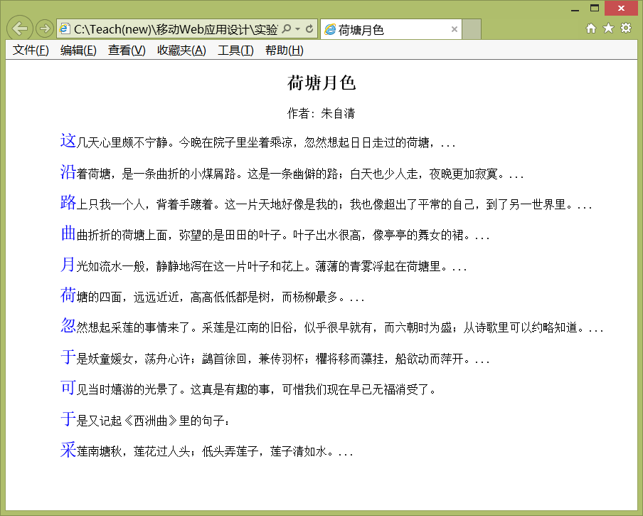
当把鼠标移动到某个段落(下面为第二段)上方时，显示如下：
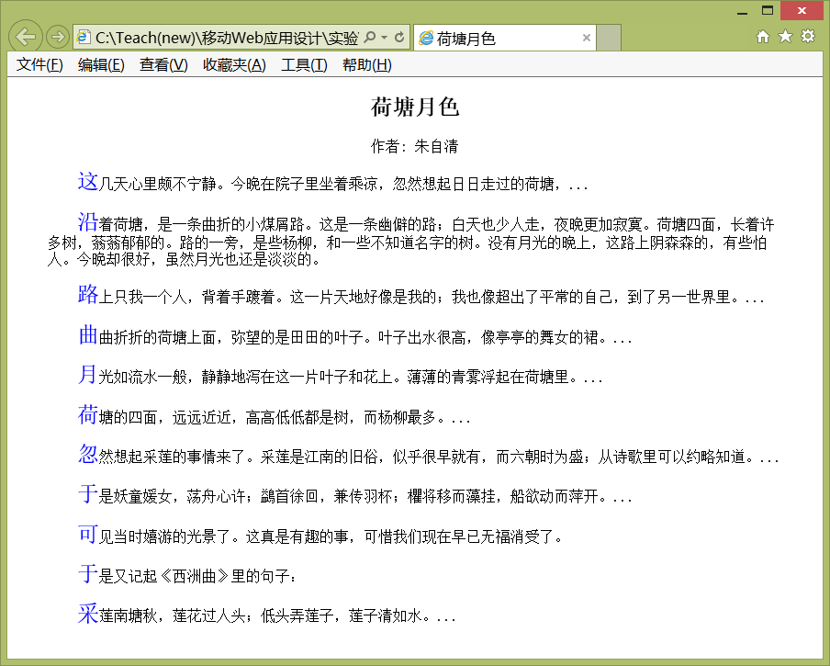
* 显示元素 display:inline;
隐藏元素 display:none;
用文件LotusPond .html保存完成后的网页并截屏浏览器(ctrl+alt+PrintScreen)：
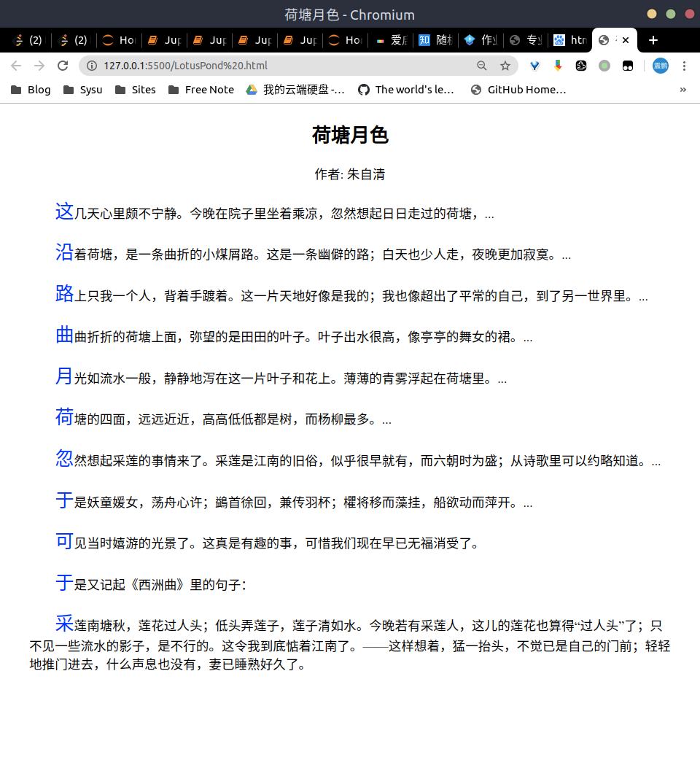

样式表：
<style type="text/css">
article {
max-width: 800px;
text-align: center;
margin: 20px auto;
}

p {
text-align: left;
text-indent: 2em
}

h1 {
text-align: center;
}

p:nth-of-type(1) {
text-indent: 0%;
text-align: center;
}

p:nth-of-type(n+2)::first-letter {
color: blue;
font-size: 150%;
}

p>span:after {
content: "..."
}

p:hover>span:after {
content: none;
}

p>span+span {
display: none;
}

p:hover>span+span {
display: inline;
}
</style>

6、在网页(calendar.html)中增加选择器（不要改动样式的次序或增加样式）后得到如下网页显示：
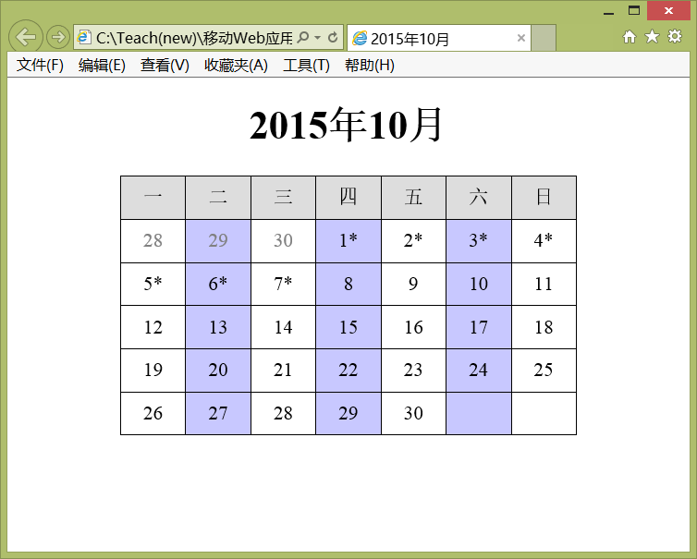
背景颜色：background-color: rgb(200,200,255), background-color: rgb(221,221,221)
用文件calendar.html保存完成后的网页并截屏浏览器(ctrl+alt+PrintScreen)：
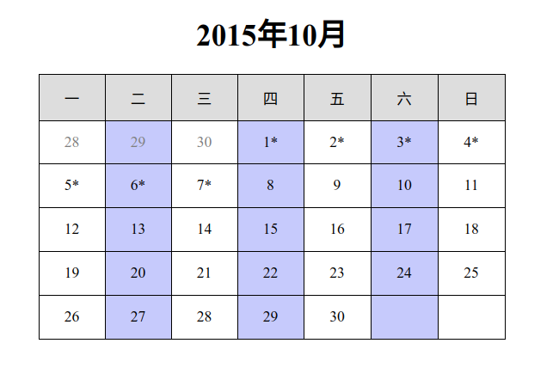
样式表：
<style>
table {
width: 494px;
height: 281px;
border-collapse: collapse;
text-align: center;
margin: 20px auto
}

table,
td {
border: solid 1px black;
}

h1 {
text-align: center
}

tr:nth-of-type(1)>td {
background-color: #DDD
}

td:nth-child(2n) {
background-color: rgb(200, 200, 255);
}

tr:nth-of-type(2)>td:nth-of-type(1),
tr:nth-of-type(2)>td:nth-of-type(2),
tr:nth-of-type(2)>td:nth-of-type(3) {
color: grey;
}

tr:nth-of-type(2)>td:nth-of-type(n+4):after,
tr:nth-of-type(3)>td:nth-of-type(1):after,
tr:nth-of-type(3)>td:nth-of-type(2):after,
tr:nth-of-type(3)>td:nth-of-type(3):after {
content: "*";
}
</style>
7、用网页(chess.html)设计一个国际象棋棋盘和棋子：
（1）设计棋盘并摆设棋子(棋子图像文件在images目录中)，只能使用标签h1、table、tr、td、img（已给出了它们的样式），不能使用其他标签，也不能使用类和id属性：
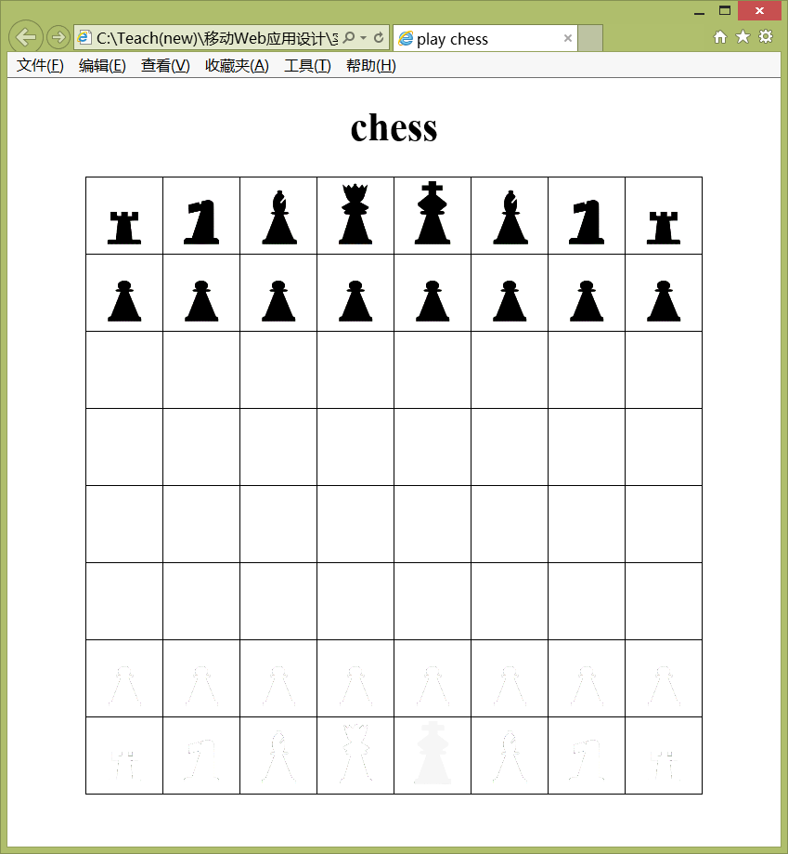
*其中的白色棋子不显眼
完成后截图：
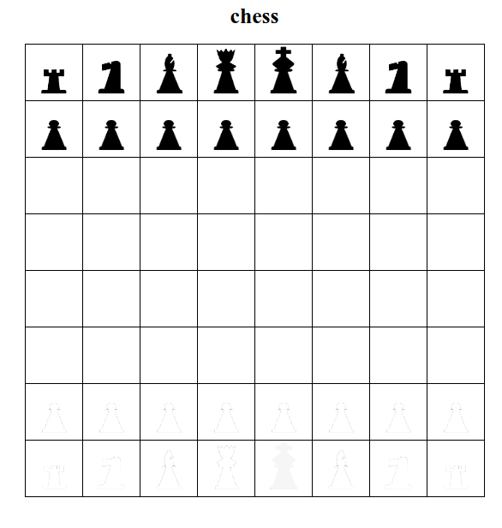
html文件的主要内容：
<h1>chess</h1>
<table>
<tr>
<td><img src="images/rook.gif" /></td>
<td><img src="images/knight.gif" /></td>
<td><img src="images/bishop.gif" /></td>
<td><img src="images/Queen.gif" /></td>
<td><img src="images/King.gif" /></td>
<td><img src="images/bishop.gif" /></td>
<td><img src="images/knight.gif" /></td>
<td><img src="images/rook.gif" /></td>
</tr>
<tr>
<td><img src="images/pawn.gif" /></td>
<td><img src="images/pawn.gif" /></td>
<td><img src="images/pawn.gif" /></td>
<td><img src="images/pawn.gif" /></td>
<td><img src="images/pawn.gif" /></td>
<td><img src="images/pawn.gif" /></td>
<td><img src="images/pawn.gif" /></td>
<td><img src="images/pawn.gif" /></td>
</tr>
<tr> 省略若干空tr、td </tr>
<tr>
<td><img src="images/pawn2.gif" /></td>
<td><img src="images/pawn2.gif" /></td>
<td><img src="images/pawn2.gif" /></td>
<td><img src="images/pawn2.gif" /></td>
<td><img src="images/pawn2.gif" /></td>
<td><img src="images/pawn2.gif" /></td>
<td><img src="images/pawn2.gif" /></td>
<td><img src="images/pawn2.gif" /></td>
</tr>
<tr>
<td><img src="images/rook2.gif" /></td>
<td><img src="images/knight2.gif" /></td>
<td><img src="images/bishop2.gif" /></td>
<td><img src="images/queen2.gif" /></td>
<td><img src="images/king2.gif" /></td>
<td><img src="images/bishop2.gif" /></td>
<td><img src="images/knight2.gif" /></td>
<td><img src="images/rook2.gif" /></td>
</tr>
</table>

（2）按如下步骤和要求为棋盘加上样式：
A、一般状态下，每个格子(td)具有两种背景色(background-color)之一：rgb(100,100,100), rgb(200,200,200)。
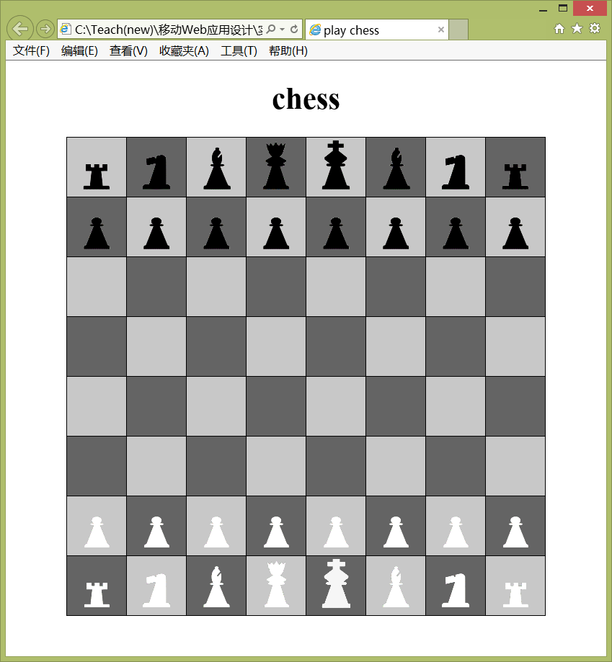
B、鼠标移动到淡色格上方时，淡色格的背景色(background-color)变为rgb(200,200,240):
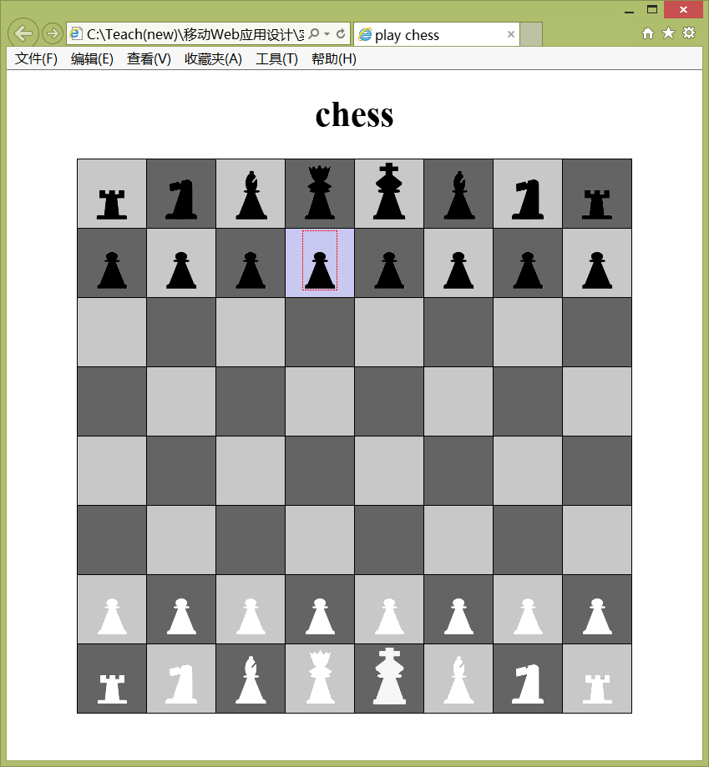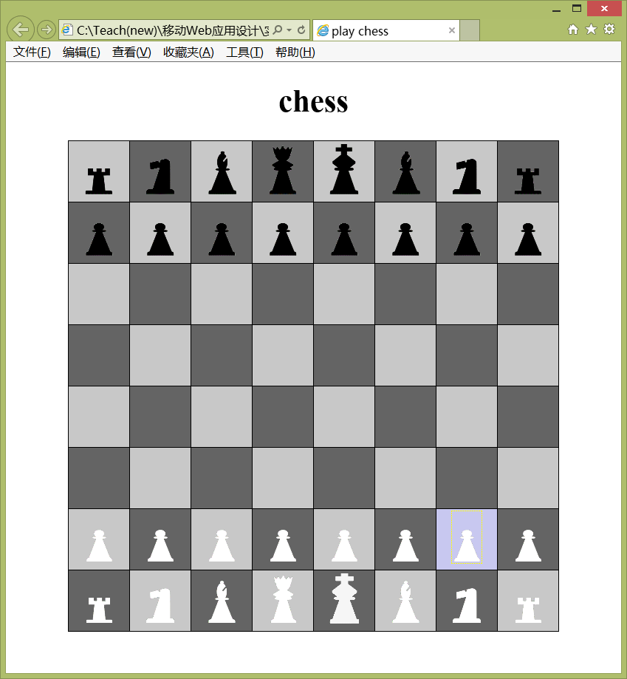
C、鼠标移动到深色格上方时，深色格的背景色(background-color)变为rgb(100,100,160):
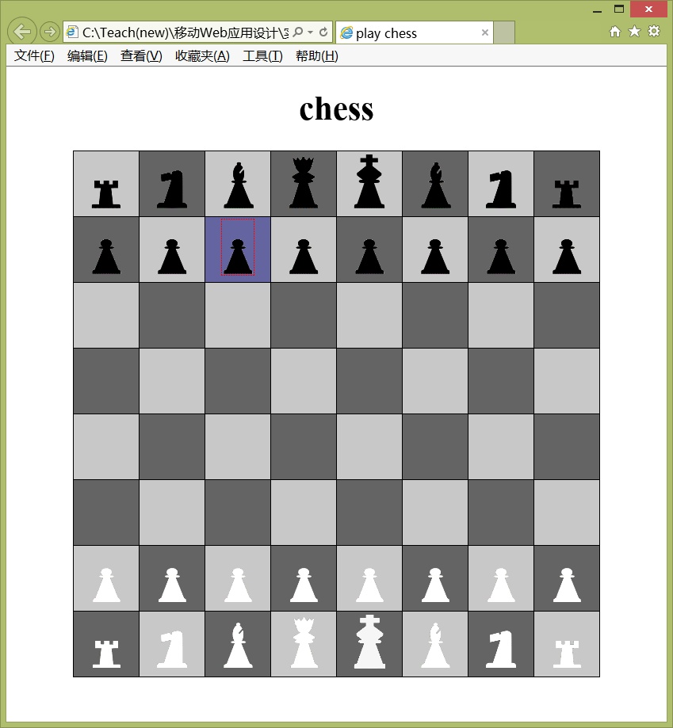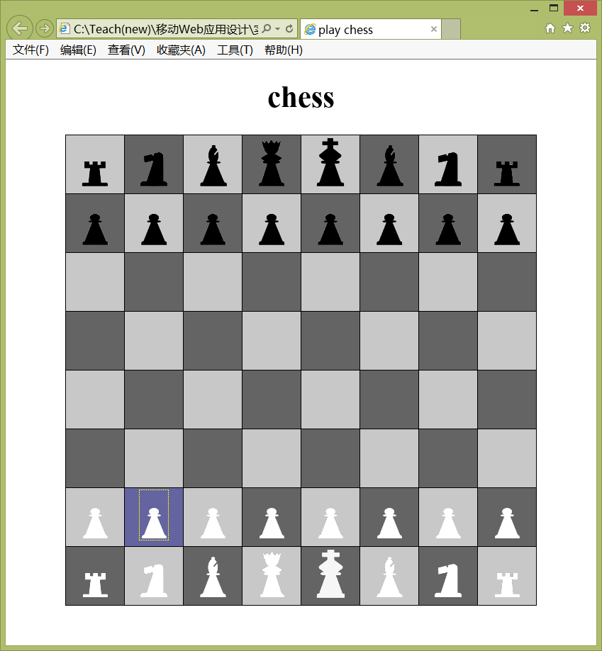
D、当鼠标移到白色棋子(img)上方时，白色棋子边框显示黄色虚线border:dashed 1px yellow。参见步骤B和步骤C的图。
E、当鼠标移到黑色棋子(img)上方时，黑色棋子边框显示红色虚线border:dashed 1px red。参见步骤B和步骤C的图。
F、要求悬浮在棋子上时格子线不动。
用文件chess.html保存完成后的网页，当鼠标移到黑色棋子和白色棋子上分别截一幅图：
黑色: 白色：
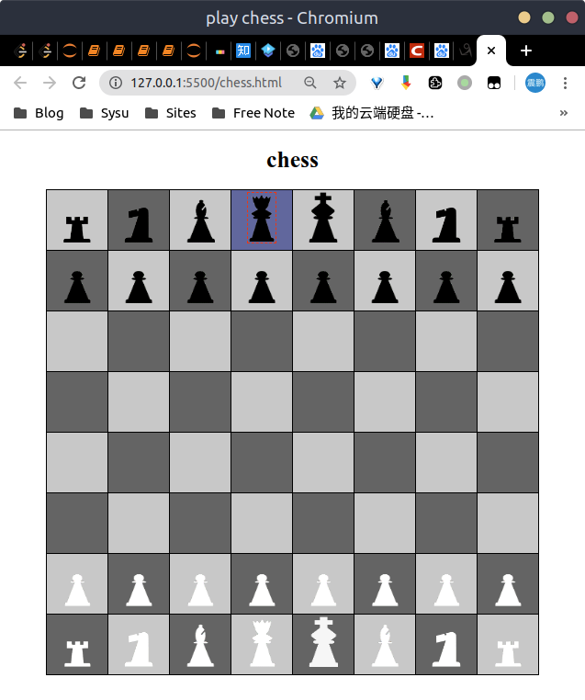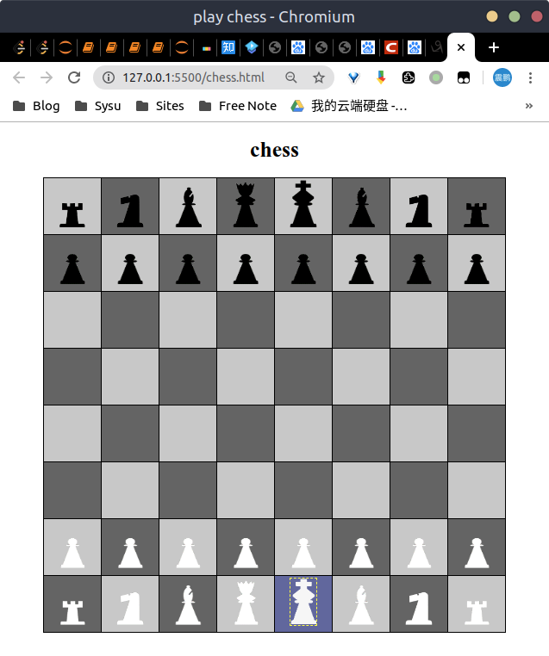
与步骤（1）相比，步骤（2）新增的样式表：
tr:nth-of-type(2n)>td:nth-of-type(2n+1),
tr:nth-of-type(2n+1)>td:nth-of-type(2n) {
background-color: rgb(100, 100, 100);
}
tr:nth-of-type(2n)>td:nth-of-type(2n+1):hover,
tr:nth-of-type(2n+1)>td:nth-of-type(2n):hover {
background-color: rgb(100, 100, 160);
}
tr:nth-of-type(2n)>td:nth-of-type(2n),
tr:nth-of-type(2n+1)>td:nth-of-type(2n+1) {
background-color: rgb(200, 200, 200);
}
tr:nth-of-type(2n)>td:nth-of-type(2n):hover,
tr:nth-of-type(2n+1)>td:nth-of-type(2n+1):hover {
background-color: rgb(200, 200, 240);
}
img {
box-sizing: border-box;
}
img[src*="2"]:hover {
border: dashed 1px yellow;
}
img:not([src*="2"]):hover {
border: dashed 1px red;
}

问题：为了实现步骤E增加的样式是什么？
img:not([src*="2"]):hover {
border: dashed 1px red;
}
按照棋子图片名字，黑棋子不含有数字２，使用否定伪类选择器进行选择。

问题：为了实现步骤F增加的样式是什么？
img {
box-sizing: border-box;
}
为了出现边框时不影响表格的边线，需要使用box-sizing: border-box;
指定盒模型的宽度包含内容宽度、左右padding和左右border-width。

【完成情况】
是否完成了这些步骤？(√完成 ×未做或未完成)
1 [ √ ] 2 [ √ ] 3 [ √ ] 4 [ √ ] 5 [ √ ] 6 [ √ ] 7(1)[ √ ] 7(2) [ √ ]

【实验体会】
写出实验过程中遇到的问题，解决方法和自己的思考;并简述实验体会（如果有的话）。
本次实验与html3实验相辅相成，主要练习使用了结构伪类选择器等的使用，并且能够强化记忆，做到后面不需要查阅资料也能想出解决方案，受益匪浅。

【交实验报告】
(a) 每位同学单独完成本实验内容并填写实验报告。
(b) 截止时间：2020年6月6日 23:00（周六）
上交作业网站：http://103.26.79.35/netdisk/default.aspx?vm=17web
文件夹: /实验上交/html4
上传文件：(1) 学号_姓名_htm4.doc (实验报告)
(2) 学号_姓名_ html4.rar (包含所有的html文件)

